- 功能详细说明 4
一 .首页 4
二.周边 7
三.校园 8
四. 个人中心 9
五.专题页 10
六. 详情页样式 12

项目功能说明
- 功能结构图
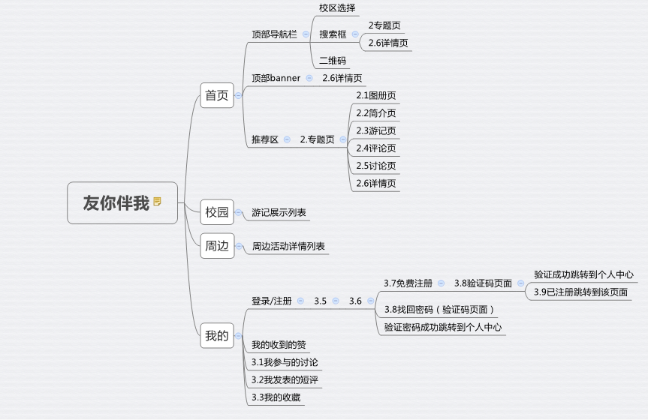
说明：
- 一共四个板块：首页，校园，周边，我的(个人中心)
- 所有详情页样式相同，页面元素；图片+文字+最下面是点赞数与评论列表。

功能详细说明

一 .首页
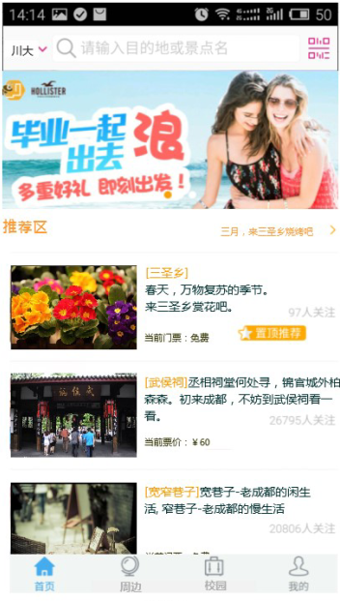
模块元素说明：
校区选择，搜索框，二维码(此次先不加)
广告位(该版本为静态单图),推荐区专题模块
- 点击校区选择按钮，跳转到页面1
- 在搜索框自动跳转到页面2
- 点击广告位图，可跳转到对应详情页(可在后台对其进行配置)
- 点击推荐区模块，跳转到对应专题页

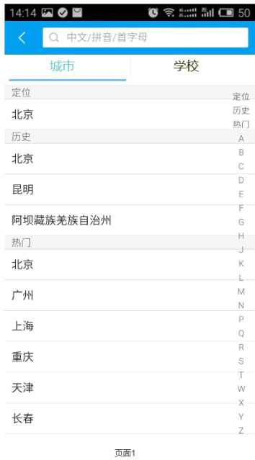
模块元素说明：
返回按钮，搜索框，城市/学校两个tab
- 点击返回按钮返回到首页
- 搜索框输入学校名字时可进行匹配
- 选择城市后，自动切换到学校一栏
- 选择学校后，自动跳转回首页，此时校区显示为所选校区，同时周边/校园对应到改学校相应内容
- 推荐区排序策略：按照该景点按评论总和逆序排列，评论相同时，按照点赞数逆序排列
- 后侧字母栏快速检索可先不做

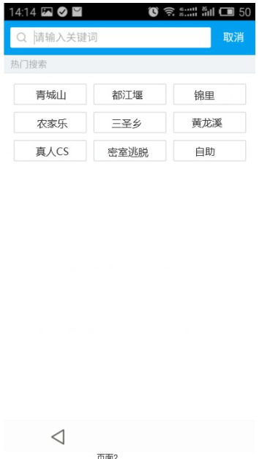
模块元素说明：
搜索框，取消
- 根据所选学校所在城市配置几个可选景点标签
- 搜索框输入景区名时可进行匹配
- 点击景点标签跳转到相应详情页面(此处我做了更改，至今跳转到详情页列表，显示详细列表)
- 点击取消返回首页
备注：这个页面优先级较低，弱实现成本高可直接在首页搜索框搜索，无需跳转到该页面

二.周边
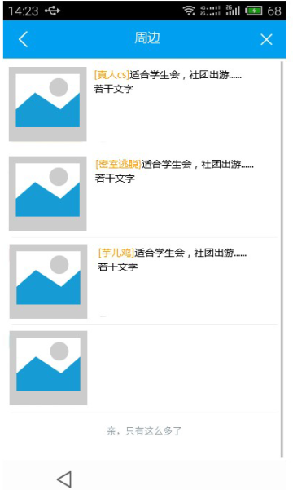
周边用于罗列学校周围的活动，例如CS,密室逃脱，结合学生会，社团出行需求。为后期增值盈利考虑。
模块元素说明：
图片，文字，返回按钮，滚动条
- 点击模块进入到详情页
- 该模块列表可在后台进行配置
- 滑动到底部时，显示亲，只有这么多了
- 点击返回按钮返回首页
- 排序策略：按照评论数逆序排列，评论数相同时，按照点赞数逆序排列。

三.校园
模块元素说明：
返回按钮，顶部文字显示校区，出行信息动态，游记详情，用户头像，用户名，日期
- 点击返回按钮返回首页
- 游记按照时间顺序倒序排列，最新游记置顶
- 图片可以先不做
- 点击出行信息动态跳转到出行信息详情页
- 暂不加对游记的评论

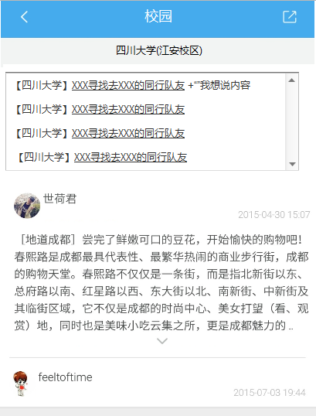

个人中心
模块元素说明：
返回按钮，顶部文字显示个人中心，用户头像，用户名，按钮，发布出行后文字
- 点击各模块跳转到对应页面
- 收到赞时，后面显示数字(像微信朋友圈)，点击后跳转到收到赞的列表
- 发布出行后加橙色文字，寻找一起玩耍的同校同学
- 点击设置跳转到个人信息设置

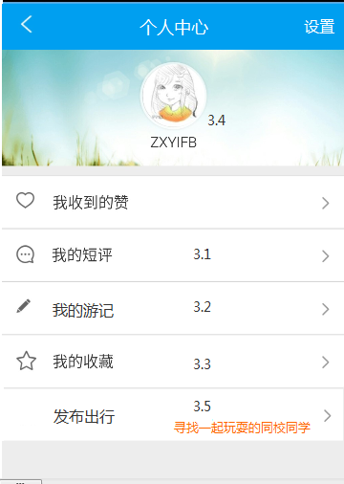

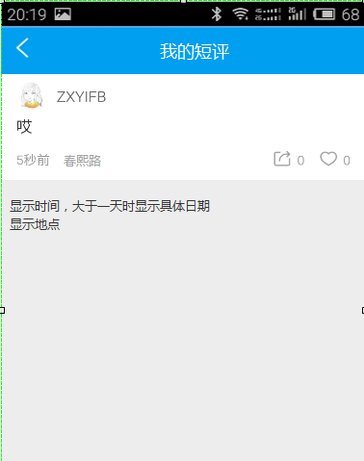
模块元素说明：
返回按钮，用户头像，用户名，按钮，短评内容，时间，收到赞的数目，景点名
- 显示时间，时间大于1分钟时显示X分钟，大于一天时显示X月X日，大于一年时显示X年X月X日。
- 游记页与此相同
- 点赞列表样式与此相同，头像显示为点赞人头像，名字为点赞人用户名，点赞时间。

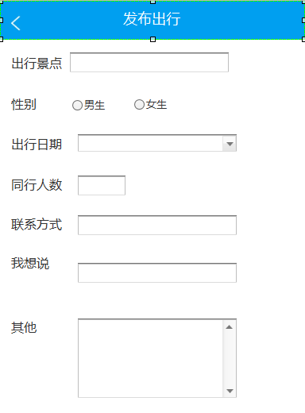
模块元素说明：
返回按钮，出行景点，性别选择，出行日期，同行人数，联系方式，其他
- 校区默认
- 我想说部分填写的内容将显示在动态中(字数在20字内)，超过20字无法填写
- 其他，字数限制300

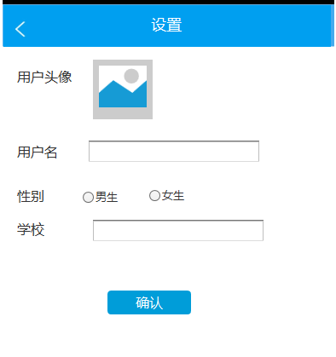
个人信息设置
点击图片标志上次头像
用户名字数限制6个字

五.专题页
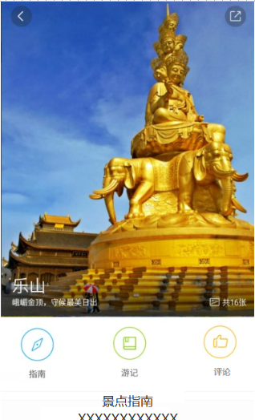、
模块元素说明：
返回按钮，分享按钮(先不做)，专题大图，指南按钮，游记按钮，评论按钮，纯文本（景点指南）
- 点击专题页大图跳转到图册页，没有多图时点击无效
- 点击指南页回到该页面
- 点击游记进入写游记列表页
- 点击评论进入评论列表
- 景点指南列于下方

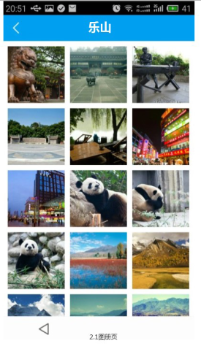
图册页
模块元素说明：
返回按钮，照片列表
- 图片可查看大图
- 点击返回返回专题页

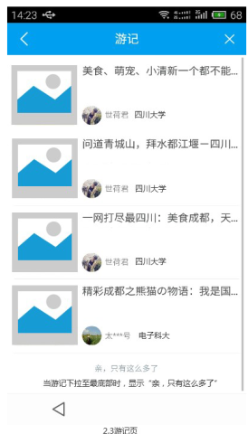
游记列表页
模块元素说明：
返回按钮，图片(删)，文字，用户头像，学校名称
- 点击返回按钮返回专题页
- 点击游记列表进入游记页(纯文本)
- 游记不可点评
- 游记按照时间顺序逆序排列，不区分校区
评论列表页样式与跳转逻辑与游记完全相同

详情页样式
